Муниципальное бюджетное учреждение дополнительного образования «Центр дополнительного образования» Елецкого муниципального района Липецкой области

Липецкая область, Елецкий район, п. Солидарность

Объединение «Исследователи мифов разных народов мира»

Номинация «Палеонтология, минералогия и петрография»

Эпибионты девонского периода Липецкой области

Автор: Терезанова Кристина Сергеевна, 9 класс,
МБУ ДО «ЦДО» Елецкого муниципального района,
МБОУ СОШ п. Ключ жизни - филиал ООШ п. Маяк
Елецкого муниципального района Липецкой области
Руководитель: Гусев Александр Александрович,
педагог дополнительного образования
МБУ ДО «Центр дополнительного образования»
Елецкого муниципального района Липецкой области

2024 год
Оглавление

Введение | 3
Глава 1. Методика исследований | 3
Глава 2. Обзор источников информации | 4
Глава 3. Результаты исследований и их обсуждение | 5
Выводы | 9
Заключение | 10
Список использованных источников информации | 11
Приложение | 12

Введение
Третий год мы занимаемся исследованием окаменелостей в известняках на стыке Франского и Фоменского яруса девонского периода Липецкой области. В то время произошло массовое вымирание живых организмов. Из местного биоценоза полностью исчезли кораллы, практически все панцирные рыбы, изменился состав моллюсков. Это событие напрямую связано с глобальным верхнедевонским вымиранием, причина которого до конца неизвестна. Конечно, исследуя отдельно взятый регион, решить вопрос происшедшего не получится. Но внести свой вклад в понимание процесса, я считаю, можно. В данном исследовании важна каждая незначительная деталь, так как всё имеет значение. Рассматривая окаменелости брахиопод, я часто замечала на их раковинах небольшие образования, вызванные присутствием других мелких организмов - эпибионов. Сведения о них в краеведческой литературе [7,8,9] и информационной сети Интернет отсутствуют. Но без них полнота комплексного исследования биоценоза будет не достаточной. Следовательно, необходимо провести собственное исследование.
Гипотеза: я предполагаю, что на основе находок окаменелостей и остатков их жизнедеятельности можно установить условия обитания и динамику развития сообщества эпибионтов в девонском периоде на территории Липецкой области на стыке Франского и Фоменского яруса.
Объект исследования: окружающая природа.
Предмет исследования: окаменелости и остатки ископаемых организмов.
Цель исследования: установить на основе окаменелостей и остатков жизнедеятельности условия обитания и динамику развития сообщества эпибионтов на стыке Франского и Фоменского яруса в девонском периоде на территории Липецкой области.
Задачи:
- Произвести обзор литературы и выбрать методику исследования.
- Описать место и объект исследования.
- Следуя выбранной методике, произвести сбор полевого материала.
- Определить состав эпибионтов и условия их обитания.
- Подвести итоги, сделать вывод.
Место проведения исследования: Российская Федерация, Липецкая область.
Время проведения: 2024 г.

Глава 1. Методика исследований
Для проведения исследования по палеонтологической тематике я второй год применяю методические пособия ассоциации “Экосистема” [10,11] и методики, изложенные в книгах: «Энциклопедия живой природы» [1], «Девонские эпибионты» [5], «Палентология» Михайлова И.А., Бондаренко О.Б. [2,3], «Краткий курс палеонтологии» Давиташвили А.Ш. [4] и «Определитель ископаемых остатков Subclassis Tabulatomorpha» А.Н. Мотузка, Ю.В. Заика, И.А. Логачёв [6]. Из данных источников мы используем методики описания места исследования, сбора и обработки окаменелостей, их определение, описание и проведение анализа с последующим оформлением результатов.

Глава 2. Обзор источников информации
Граница Франского и Фоменского яруса девонского периода D3 Липецкой области пролегает на контакте известняков Евланского горизонта D3ev. Франского яруса и Задонского горизонта D3zd. с плавным переходом в Елецкий горизонт D3el. Фоменского яруса. Наиболее доступными для исследования являются обнажения Евланского горизонта в долине реки Олым и Задонского – Елецкого горизонта в долине реки Воргол.
Точка №1. Известняки р. Олым (Приложение Рис. 1).
Геологическое обнажение располагаются вдоль правого берега р. Олым, от д. Алёшки до с. Покровское Тербунского муниципального района. Многочисленные обнажения известняков содержат один слой.
Слой № 1. Известняки. Девонская система, верхний отдел D3. Порода имеет окраску от светло-бежевой до желто-бурой (местами). Залегает пластами, сильно раздроблена на мелкие блоки, разбитые горизонтальными и вертикальными трещинами. Механический состав однородный, сложение рыхлое. Поверхность на большей части обнажения выветрелая. Известняки сложены скрытокристаллическим кальцитом. Известняк хемогенноорганического происхождения с большим количеством окаменелостей. Мощность видимой части от 1,5 до 5м.
Известняки относятся к Франскому ярусу, верхнефранскому подъярусу Евланскому горизонту D3ev.
Точка №2. Известняки р. Воргол «низовка» (Приложение Рис. 2).
Так называемые известняки «низовка», или «нижние», представляют собой ряд выходов скальных пород почти у самого уреза воды реки Воргол от с. Казаки до дер. Дерновка Елецкого муниципального района, содержат один слой.
Слой №1. Известняк от светло-серого до желтоватого цвета с выраженной пластовой, местами блочной слоистостью, имеются внешние разрушения. Внутреннее строение монолитное, однородное, сложение плотное. Местами ожелезнены. Имеется ноздревая пористость на поверхности выветривания. Минеральный состав: скрытокристаллический кальцит. Цемент карбонатный. Известняк хемогенноорганического происхождения, содержит включения в виде окаменелостей. Мощность видимой части от 1 до 3 мм.
Известняки относятся к фаменскому ярусу, нижнефаменскому подъярусу Задонскому горизонту D3zd.
Точка №3. Известняки р. Воргол «Воргольские скалы» (Приложение Рис. 3).
«Воргольские скалы», или «верховка», представляют собой ряд массивных выходов скальных пород по бортам каньонообразной долины реки Воргол от с. Казаки до с. Нижний Воргол Елецкого муниципального района, содержат один слой.
Слой № 1. Известняк слабодоломитизированный светло-серого цвета с выраженной пластовой слоистостью, имеются внешние разрушения. Внутреннее строение монолитное, однородное, сложение плотное. Имеется ноздревая пористость (кавернозность) на поверхностях выветривания. Минеральный состав: скрытокристаллический кальцит. Цемент карбонатный. Известняк хемогенноорганического происхождения, содержит включения в виде окаменелостей.
Известняки относятся к фаменскому ярусу, нижнефаменскому подъярусу Елецкому горизонту D3el.

Глава 3. Результаты исследований и их обсуждение
Поиск окаменелостей производился методом обхода скальных обнажений и щебневых осыпей, с последующим использованием бинокулярной лупы для детального осмотра найденных фацелий на предмет выявления эпибионтов.
- Микроконхиды (отряд Microconchida Weedon, 1991, класс Tentaculita Bouček,1964).
В ходе исследования мною обнаружено пятьдесят семь окаменелостей раковин микроконхид. Раковины спирально-плоскостные, горизонтально ориентированные, внешняя поверхность гладкая, в редких случаях слабоморщинистая. Раковины неподвижно прикреплены к бентосным организмам и прочим элементам твёрдого субстрата. Диаметр в пределах 1–3 мм, у которых сохранился вертикально поставленный распрямлённый кончик, длина которого не превышает 2 мм.
Точка №1. Известняки р. Олым. Евланский горизонт D3ev. (Приложение Рис. 4).
Обнаружено двадцать две раковины. Одиннадцать на раковинах брахиопод отряда Спирифериды (Spiriferida) как на спинных, так и на брюшных створках, две на раковине брахиопод отряда Продуктиды (Productida) на спинной створке. Одна на раковине брюхоногого моллюска (Gastropoda) вблизи устья. Восемь на фрагментах твёрдого грунта.
Точка №2. Известняки р. Воргол, «низовка». Задонский горизонт D3zd. (Приложение Рис.5).
Обнаружено шесть раковин. Четыре на раковинах брахиопод отряда Спирифериды (Spiriferida) на спинных створках. Две на фрагментах твёрдого грунта.

Точка №3. Известняки р. Воргол «Воргольские скалы». Елецкий горизонт D3el. (Приложение Рис.6).
Обнаружено двадцать девять раковин. Тринадцать на раковинах брахиопод отряда Спирифериды (Spiriferida) на спинных створках, пять на раковине брахиоподы отряда Ринхонеллиды (Rhynchonellida) на брюшной и спинной створках вблизи передней комиссуры. Одиннадцать на раковине головоногого моллюска (Cephalopoda) подкласса Актиноцератиты (Actinocerataidea), раковины расположены с одной стороны.
- Корнулитиды (отряд Cornulitida Bouček, 1964, класс Tentaculita Bouček,1964).
Обнаружено восемь раковин корнулитид.
Раковины конической формы, имеющие вид слабо-изгибающейся трубки, стелющейся по поверхности субстрата и плавно расширяющейся к устью. Внешняя поверхность у хорошо сохранившихся раковин морщинистая, что отражает периодичность роста. Все найденные трубки прочно прикреплены к раковинам брахиопод, в основном ориентированы в сторону комиссуры (кроме одной раковины ориентированы параллельно). Длина найденных образцов от 5до 8 мм, диаметр устья 2 мм.
Точка №1. Известняки р. Олым. Евланский горизонт D3ev. (Приложение Рис.7).
Обнаружено три одиночных трубки на спинных раковинах брахиопод отряда Спирифериды (Spiriferida). Одна из раковин, как было отмечено выше, расположена параллельно комиссуры, что свидетельствует о посмертном прикреплении к раковине.
Точка №2. Известняки р. Воргол «низовка». Задонский горизонт D3zd. (Приложение Рис.8).
Обнаружено скопление четырех сросшихся трубок на спинной раковине брахиопод отряда Спирифериды (Spiriferida). Раковины расположены компактно у комиссуры параллельно рёбрам брахиопод.
Точка №3. Известняки р. Воргол «Воргольские скалы». Елецкий горизонт D3el. (Приложение Рис.9).
Обнаружен единичный след крепления трубки к спинной раковине брахиоподы отряда Спирифериды (Spiriferida). След крепления ориентирован в сторону комиссуры параллельно рёбрам брахиоподы.
- Табулятоморфные кораллы (подкласс Tabulatomorpha, класс Коралловые полипы Anthozoa).
Обнаружено три колонии табулятоморфных кораллов.
Колонии состоят из стелющихся мелких разобщённых трубковидных кораллитов, почкующихся беспорядочно с образованием цепочек и сеточек.
Внешняя поверхность морщинистая, что отражает периодичность роста. Все найденные трубки прочно прикреплены к раковинам брахиопод и другим кораллам. Трубки ориентированы вертикально вверх. Размеры колоний колеблются от 10 до 30 мм, диаметр трубок до 2 мм.
Точка №1. Известняки р. Олым. Евланский горизонт D3ev. (Приложение Рис.10).
Обнаружена одна колония на спинной раковине брахиоподы отряда Продуктиды (Productida) вместе с раковинами микроконхид, одна колония на раковине брахиоподы Крании (Crania), и одна колония на коралловых полипах подкласса Четырехлучевые кораллы (Tetracoralla).
- Мшанки (класс Голоротые (Gymnolaemata).
Обнаружено двадцать четыре колонии мшанок.
Колонии состоят из плотно сгруппированных организмов, образуя ячеистую структуру. Размер отдельной ячейки до 1мм. Большинство колоний стелющиеся и плотно прирастающие к субстрату. Также были обнаружены массивные выпуклые (полусферические, желваковидные) фрагменты ветвистых колоний.
Размеры колоний колеблются от 7 до 17 мм.
Точка №1. Известняки р. Олым. Евланский горизонт D3ev. (Приложение Рис.11).
Обнаружена одна колония в виде фрагмента раздвоенной ветви, лежащей на переломанных и перемешанных частях раковин.
Точка №2. Известняки р. Воргол «низовка». Задонский горизонт D3zd. (Приложение Рис.12).
Обнаружена на спинной раковине брахиоподы отряда Спирифериды (Spiriferida) одна массивная желвакообразная колония, по краю переходящая в стелющиеся. Колониярасположена у края передней комиссуры.
Обнаружены два фрагментов ветвистых колоний.
Точка №3. Известняки р. Воргол «Воргольские скалы». Елецкий горизонт D3el. (Приложение Рис.13).
Обнаружены три стелющихся колоний на спинных раковинах брахиопод отряда Спирифериды (Spiriferida). Также на спинных раковинах брахиопод отряда Спирифериды (Spiriferida) обнаружены десять массивных желвакообразных или полусферических колоний с переходом в стелющихся. Колонии мшанок находились в средней части створки и у края передней комиссуры (три колонии из-за особенности окаменелости носителя сфотографировать не удалось).
Кроме стелющихся колоний обнаружены семь фрагментов ветвистых колоний. Три фрагмента имеют разветвление в виде простой вилки. Размеры колоний от 4 до 15 мм.
- Брахиоподы крании (семейства Кранииды CraniidaeMenke, 1828, отряд Краниида CraniidaWaagen, 1885, класс Беззамковые брахиоподы Inarticulata).
Обнаружено восемь раковин, плотно прирастающих к субстрату плоской брюшной створкой. Спинная раковина низко коническая, блюдцеобразная. Наружная поверхность (на хорошо сохранившихся участках) морщинистая с выраженными линиями нарастания. Размер раковин от 7 до 10 мм.
Точка №1. Известняки р. Олым. Евланский горизонт D3ev. (Приложение Рис.14).
Обнаружено семь раковин, пять на раковинах брахиопод отряда Спирифериды (Spiriferida) как на спинных, так и на брюшных створках, две на раковине брахиоподы отряда Продуктиды (Productida)на спинной створке. На двух раковинах краний обнаружены небольшие колонии табулятоморфных кораллов, на одной раковине микроконхиды, что образует подобие многоэтажной структуры. Размеры раковин от 8 до12 мм.
Точка №3. Известняки р. Воргол «Воргольские скалы». Елецкий горизонт D3el. (Приложение Рис.15).
Обнаружена одна раковина на спинной раковине брахиоподы отряда Спирифериды (Spiriferida). Раковина сильно повреждена.
- Неопределённый полип
Точка №2. Известняки р. Воргол «низовка». Задонский горизонт D3zd. (Приложение Рис.16).
На спинной раковине брахиоподы отряда Спирифериды (Spiriferida) обнаружено массивное желвакообразное образование с отходящим хвостообразным стелющимся по поверхности раковины отростком. На вершине основной части выделяется овальное выпуклое по краям углубление. Размер основной части 5 мм, отростка 11 мм.
Предположительно это мшанковая колония, с несохранившейся ячеистой структурой.
- Сверлящие организмы
Точка №1. Известняки р. Олым. Евланский горизонт D3ev. (Приложение Рис.17).
На фрагменте раковины неизвестного моллюска обнаружены три небольших отверстия, предположительно оставленные в результате биохимического воздействия путем протравливания сверлящей губкой или водорослью. Диаметр отверстий 2 мм.
Точка №3. Известняки р. Воргол «Воргольские скалы». Елецкий горизонт D3el. (Приложение Рис.18).
На двух брюшных раковинах брахиопод отряда Спирифериды (Spiriferida) обнаружены многочисленные отверстия и ходы сверления, предположительно оставленные в результате механического действия неизвестными организмами. Учитывая ориентацию ходов вдоль раковин, можно с большей вероятностью констатировать, что данные отверстия предназначались не для проникновения к пище, а для поселения. Размер отверстий 1мм. Размер видимых частей ходов до 5 мм.
Систематизируя найденный материал, можно заметить, что наибольшее количество эпибионтов найдено в известниках Евланского горизонта (37 окаменелостей) и Елецкого горизонта (53 окаменелости). Наименьшее количество в известняках Задонского горизонта (14 окаменелостей). Эти данные согласуются с общей картиной распределения окаменелостей морских животных на границе Франского и Фоменского яруса девонского периода Липецкой области во время массового вымирания и с последующим восстановлением.
Рассматривая все группы обнаруженных эпибионтов, можно констатировать, что большинство благополучно перешагнули критический рубеж границы Евланского и Задонского горизонта. Полностью исчезают только табулятоморфные кораллы, впрочем, как и все коралловые полипы данного биоценоза. Данный факт подтверждает, что неблагоприятные условия фатально отразились в основном только на коралловых сообществах, что даёт основу для приоритетного рассмотрения причин массового вымирания в данном регионе с точки зрения негативного влияния на коралловые полипы, например, снижение температуры воды до 20оС и ниже.
Все вышеизложенные эпибионты были фильтратами и вели неподвижный образ жизни, за исключением, возможно, некоторых видов сверлящих организмов. Обитали, учитывая наличие брахиопод и головоногих моллюсков, в морской воде с нормальной солёностью и достаточной прозрачностью для комфортного обитания фильтрующих организмов.
Интересно заметить, что с исчезновением кораллов заметно увеличивается популяция мшанок, возможно, вследствие ослабления конкуренции. Возможно, по этой причине после резкого снижения количества микроконхид в Задонском горизонте также происходит их значительное увеличивается в Елецком.
Большинство выявленных эпибионтов локализовались на раковинах брахиопод отряда Спирифериды (Spiriferida), это объясняется доминированием спириферид среди прикреплённых организмов в данном регионе, а расположение на брюшных створках - о прижизненном поселении.
Наличие микроконхид на раковине подвижного головоногого моллюска (Cephalopoda) подкласса Актиноцератиты (Actinocerataidea) и на раковине брюхоногого моллюска (Gastropoda) говорит об их поселении на раковинах мёртвых особей, что согласуется с их находками на твёрдом субстрате,и свидетельствует о неприхотливости места жительства, основанного только на наличии твёрдого субстрата.
Находки табулятоморфных кораллов на брахиоподах Крании (Crania), обитавших на раковинах других брахиопод, говорит о сложном взаимодействии данных организмов и требует дополнительного исследования.

Выводы
1. В отложениях Верхнедевонского периода Липецкой области мы обнаружили сто одну окаменелость эпибионтов и три окаменелости со следами жизнедеятельности сверлящих организмов. Выявлено семь групп: Микроконхиды (отряд Microconchida Weedon, 1991, класс Tentaculita Bouček,1964); Корнулитиды (отряд Cornulitida Bouček, 1964, класс Tentaculita Bouček,1964); Табулятоморфные кораллы (подкласс Tabulatomorpha, класс Коралловые полипы Anthozoa); Мшанки (класс Голоротые (Gymnolaemata); Брахиоподы крании (семейства Кранииды CraniidaeMenke, 1828, отряд Краниида Craniida Waagen, 1885, класс Беззамковые брахиоподы Inarticulata); неопределённый полип; сверлящие организмы.
2. На основе собранного материала нам удалось установить условия обитания и динамику развития сообщества эпибионтов на стыке Франского и Фоменского яруса в девонском периоде на территории Липецкой области, подтвердив истинность сформулированной гипотезы.
3. Исследовав окаменелости из последовательно залегающих горизонтов Евланского D3ev. и Задонского D3zd смогли определить группы эпибионтов, успешно пережившие массовое вымирание, и группу вымерших организмов, что позволило сузить предполагаемую область причин массового вымирания в данном регионе.

Заключение
Наибольший интерес для дальнейшего изучения представляют сверлящие организмы, так как они, из-за ограниченности найденного материала, недостаточно полно описаны и изучены. Также необходимо продолжить поиск и сбор окаменелостей эпибионтов для точного определения их состава и реконструкции внешнего вида.

Список использованных источников информации
1. Энциклопедия живой природы. – М. “АСТ-ПРЕС”. 1999 г.
2. Михайлова И.А., Бондаренко О.Б. Палентология. Часть 1.-М., издательство М.У., 1997г.
3. Михайлова И.А., Бондаренко О.Б. Палентология. Часть 2.-М., издательство М.У., 1997г.
4. Давиташвили А.Ш. Краткий курс палеонтологии. - М., "Г.Н.Т.И.", 1958 г.
5. Измайлова А.А., Головастов Д.А., Вайтиева Ю.А., Павлидис С.Б., Гончарова Е.И., Локтионов А.Д., Комаров В.Н. Девонские эпибионты. – М., Издательство ООО “ТИИЦ”, 2021 г.
6. А.Н. Мотузка, Ю.В. Заика, И.А. Логачёв. Определитель ископаемых остатков SubclassisTabulatomorpha: метод.указания к лабораторным работам по курсу «Палеонтология» для студентов спец. 1-51 01 01 «Геология и разведка месторождений полезных ископаемых». - Минск: БГУ, 2012 г.
7. Липецкий энциклопедический словарь. - Липецк. Издательство ГЭЛИОН, 1994 г.
8. Мельков Ф.Н. Долина Дона: природа и ландшафты. - Воронеж. Ц. Черноземное книжное издательство, 1982 г.
9. Атлас Липецкой области. - М., 1994 г.
10. Методическое пособие "Программа организации и проведения геоморфологических исследований". - М., "Экосистема", 1996 г.
11. Методическое пособие "Правила оформления результатов исследовательской работы". - М. "Экосистема", 1996 г.

Приложение

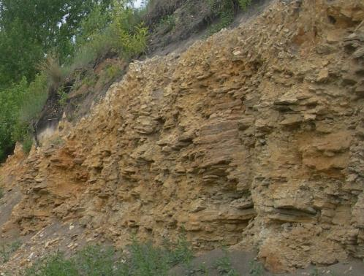
Рис.1 Известняки р. Олым.

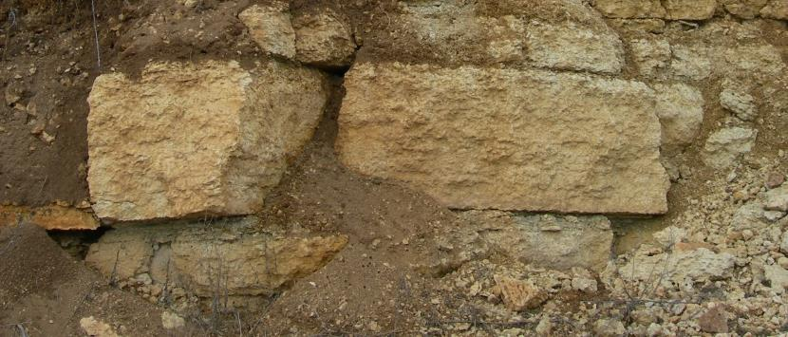
Рис.2 Известняки р. Воргол «низовка».

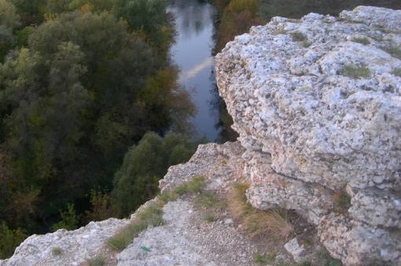
Рис.3. Известняки р. Воргол «Воргольские скалы».

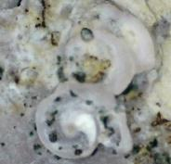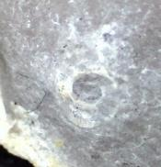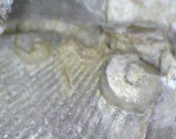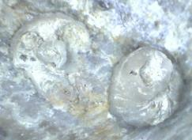
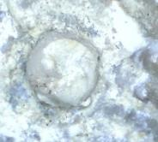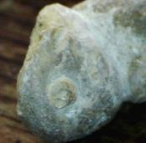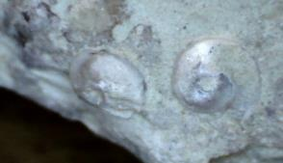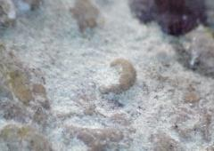
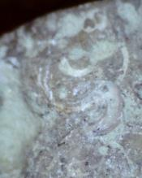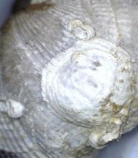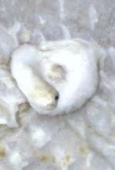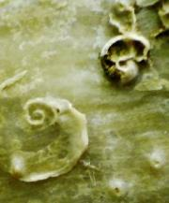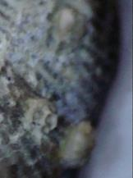
Рис.4. Микроконхиды. Евланский горизонт D3ev.

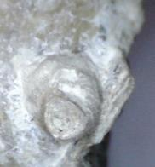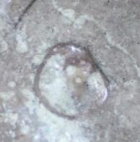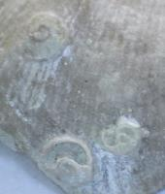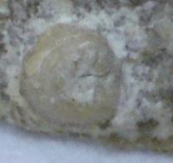
Рис.5. Микроконхиды. Задонский горизонт D3zd.

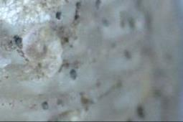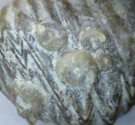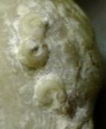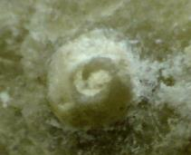
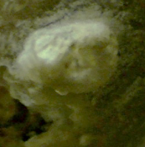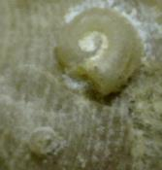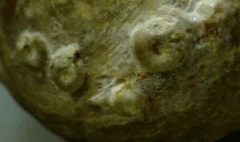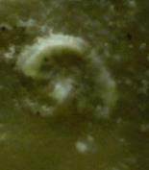
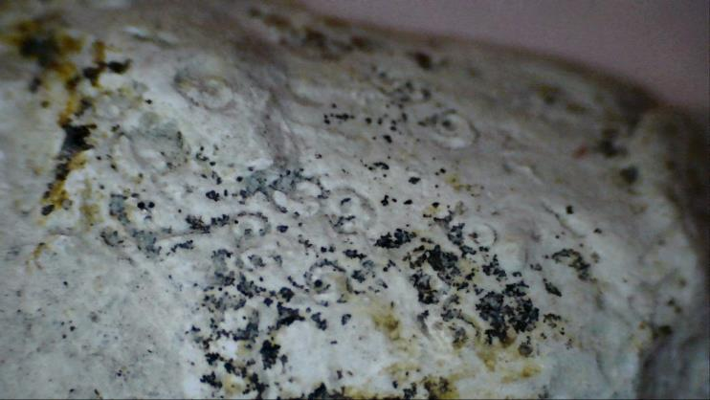
Рис.6. Микроконхиды. Елецкий горизонт D3el.

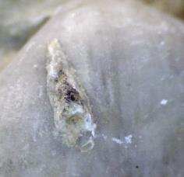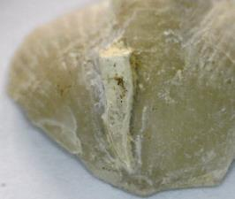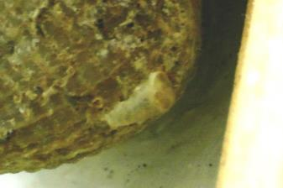
Рис.7. Корнулитиды. Евланский горизонт D3ev.

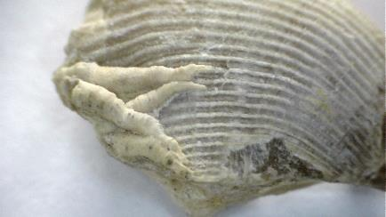
Рис.8. Корнулитиды. Задонский горизонт D3zd.

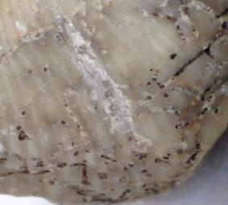
Рис.9. Корнулитиды. Елецкий горизонт D3el.

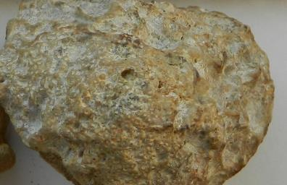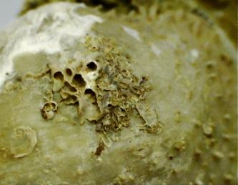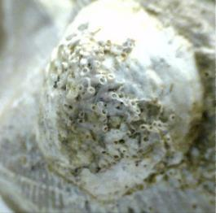
Рис.10 Табулятоморфные кораллы. Евланский горизонт D3ev.

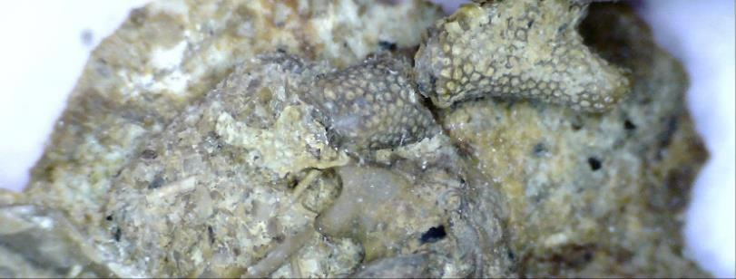
Рис.11. Мшанки. Евланский горизонт D3ev.

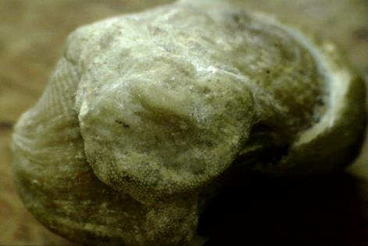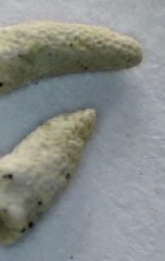
Рис.12. Мшанки. Задонский горизонт D3zd.

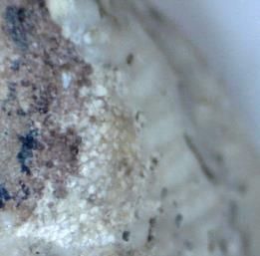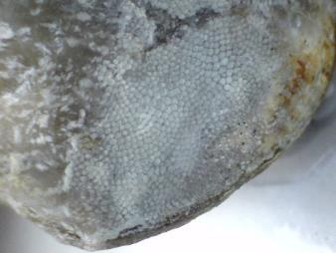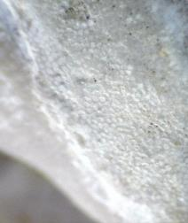
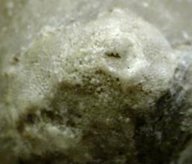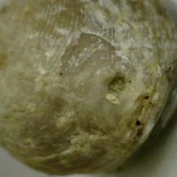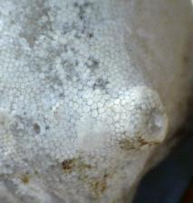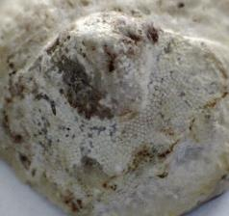
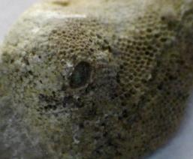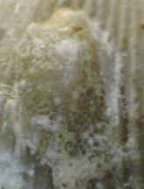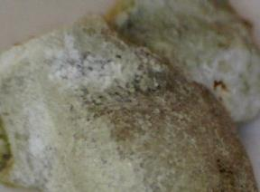
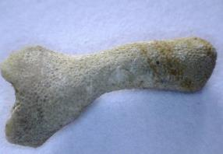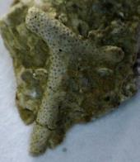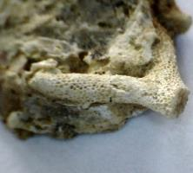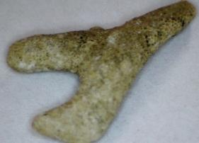
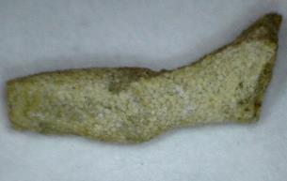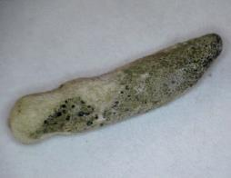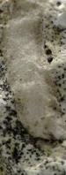
Рис.13. Мшанки. Елецкий горизонт D3el.

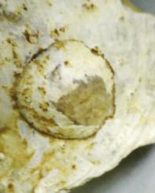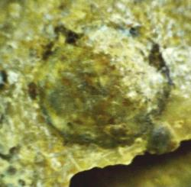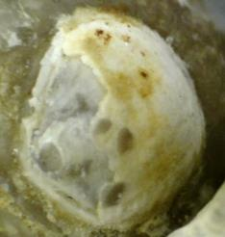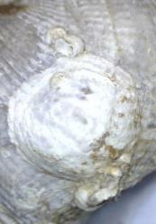
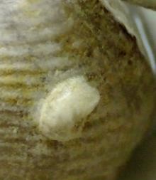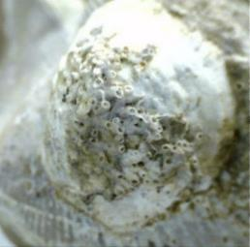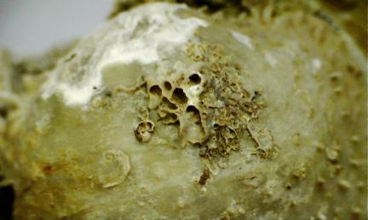
Рис.14. Брахиоподы крании. Евланский горизонт D3ev.

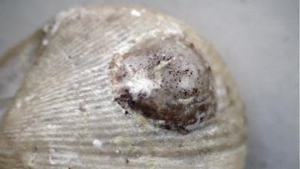
Рис.15. Брахиоподы крании. Елецкий горизонт D3el.

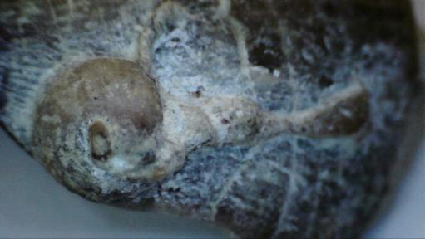
Рис.16. Неопределённый полип. Задонский горизонт D3zd.

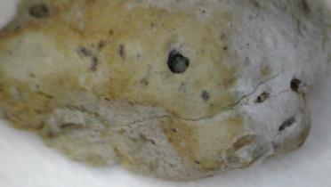
Рис.17. Сверлящие организмы. Евланский горизонт D3ev.

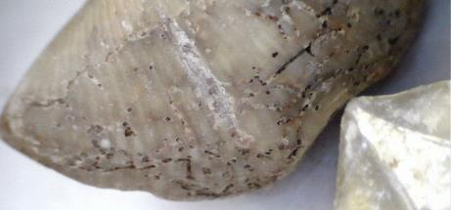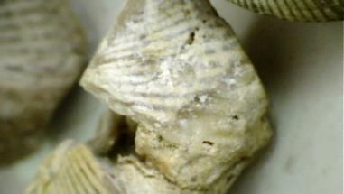
Рис.18. Сверлящие организмы. Елецкий горизонт D3el.

